Отчет о проделанной работе.
Работу выполнили студенты группы 06-245: Комкова Елена Юрьевна, Деркин Илья Юрьевич, Ганчозо Пилко Лисетт.
Введение
В волноводах, периодически модулированных по длине (например, с регулярно расположенными отверстиями), возникает явление фотонной запрещённой зоны. По аналогии с электронами в кристаллической решётке, электромагнитные волны в такой структуре могут образовывать разрешённые и запрещённые энергетические зоны. Причина – Брэгговское рассеяние на периодическом диэлектрическом контрасте.
Для бесконечного периодического волновода дисперсионное соотношение $ω(k_{x})$ представляет собой зонную диаграмму, где:
- Направляемые моды – волны, локализованные в сердцевине волновода и распространяющиеся без потерь на излучение. Они лежат ниже светового конуса $ω=ck_{x}$ (здесь $c$ – скорость света в вакууме).
- Утекающие моды – находятся выше светового конуса. Они могут излучать энергию в окружающее пространство, поэтому их частота имеет ненулевую мнимую часть (затухание).
- Запрещённая зона – интервал частот, в котором отсутствуют направляемые моды. Свет с такими частотами не может распространяться вдоль волновода, что используется для создания резонаторов на дефектах.
Цель работы – численно построить зонную диаграмму для бесконечного периодического волновода с круглыми отверстиями, определить положение и ширину фотонной запрещённой зоны.
Ход выполнения работы
1. Создание и настройка скрипта расчёта
Файл holey-wvg-bands.py – основной скрипт, который выполняет расчёт собственных частот для набора волновых векторов $k_{x}$ в первой зоне Бриллюэна $\left[0 , π/a\right]$ (в единицах Meep $a=1$, поэтому $k_{x}∈[0,0.5]$).
Параметры геометрии (в микрометрах):
- Диэлектрическая проницаемость волновода $ε=13$ (кремний)
- Ширина волновода $w=1.2$
- Радиус отверстий $r=0.36$
- Размер ячейки в поперечном направлении $s_{y}=12$ (с PML по бокам)
- Разрешение 20 пикселей/мкм
Код (основные фрагменты):
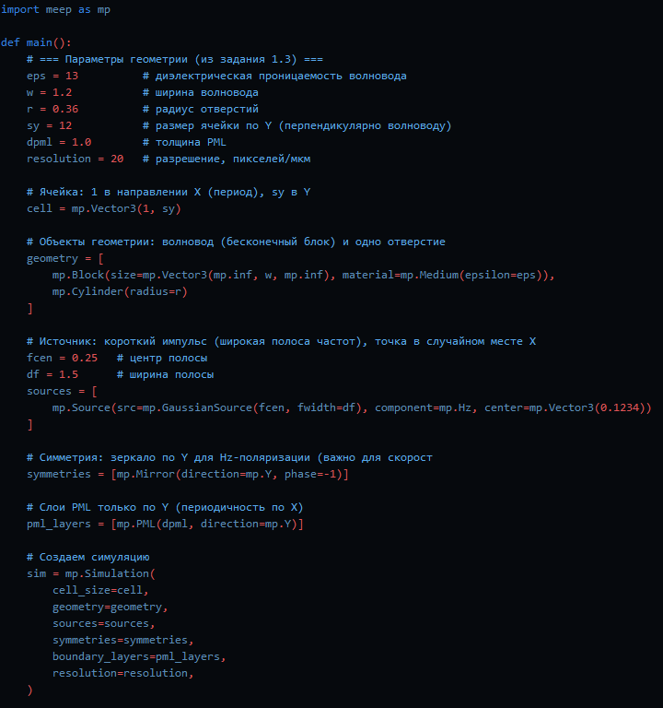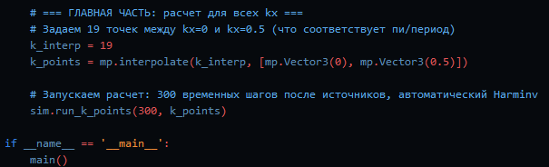
Что делает скрипт:
- Создаёт единичную ячейку периодичности (по $x$ – период, по $y$ – область с PML).
- Источник – короткий импульс (широкий спектр) для возбуждения всех возможных мод.
- Для каждого $k_{x}$ из 19 точек запускается FDTD-симуляция, после чего Harminv извлекает частоты $ω$ (действительные и мнимые части).
- Результаты выводятся в консоль в виде строк freqs:, и freqs-im:,.
Теперь из сохраненного вывода нужно вытащить действительные и мнимые частоты. Для этого в том же терминале выполнили:
grep "freqs:" bands_output.txt > frequencies_real.txt
grep "freqs-im:" bands_output.txt > frequencies_imag.txt
2 файла появились
frequencies_real.txt — строки с действительными частотами ω (то, что на графике).
frequencies_imag.txt — строки с мнимыми частотами (затухание, важно для утекающих мод).
2. Обработка данных и построение зонной диаграммы
Файл plot_bands.py – считывает frequencies_real.txt, парсит значения $k_{x}$ и $ω$ и строит график.
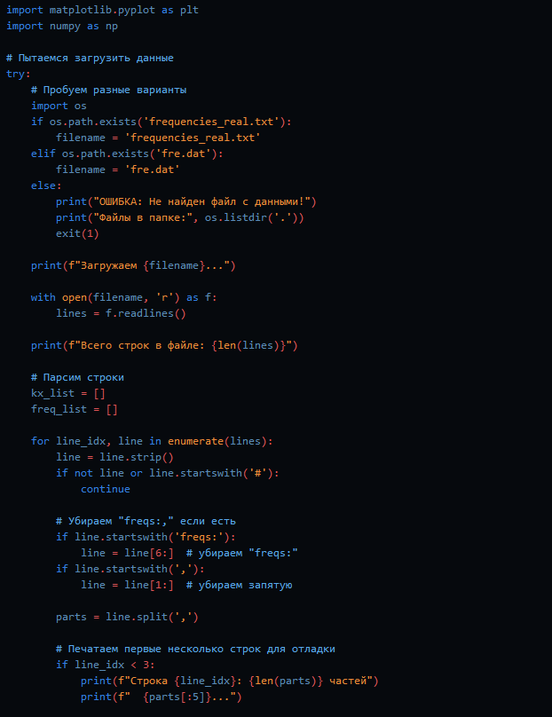
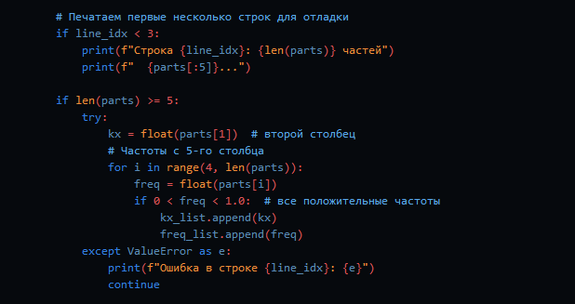
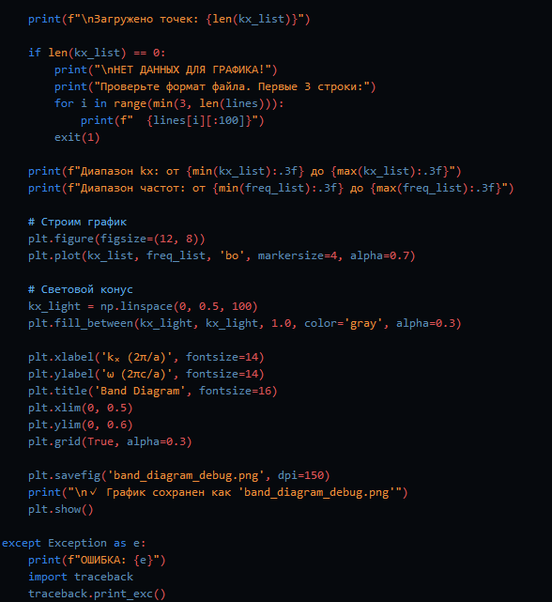
Результаты обработки:
- Всего загружено 269 точек (по всем $k_{x}$ и модам).
- Диапазон $k_{x}$ от 0 до 0.5.
- Диапазон частот от 0.047 до 1.000 (в единицах $2πc/a$).
3. Полученный график и его анализ
Ниже представлена итоговая зонная диаграмма. На графике видны три характерные области.
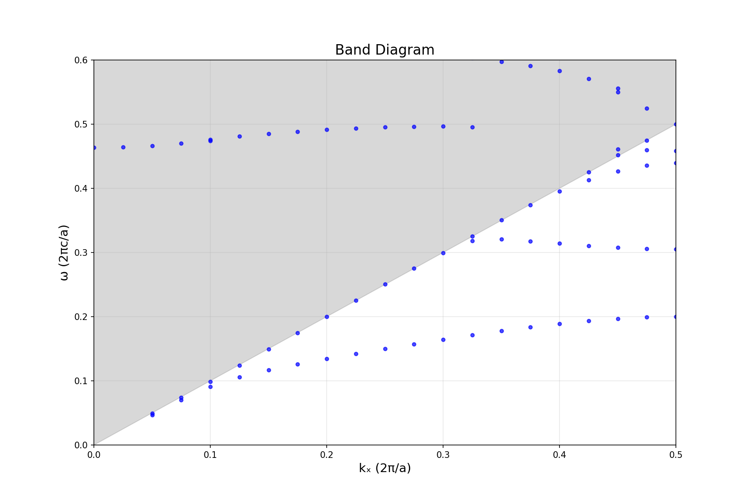
Область I – направляемые моды (первая полоса)
- Частоты: $ω≈0.05÷0.10$.
- Волновые векторы: $k_{x}≈0.05÷0.10$.
- Физика: Эти точки лежат ниже светового конуса (серая заливка). Волны полностью локализованы в волноводе и распространяются без потерь. Это – фундаментальная мода, которая существует благодаря полному внутреннему отражению.
Область II – запрещённая зона
- Интервал частот: $ω≈0.12$ до $ω≈0.45$.
- В этом диапазоне отсутствуют синие точки (направляемые моды).
- Физика: Периодическая последовательность отверстий создаёт брэгговскую решётку. Для частот внутри запрещённой зоны возникает деструктивная интерференция многократно отражённых волн, в результате чего распространение вдоль волновода становится невозможным. Именно это свойство используется для создания фотонных кристаллов и резонаторов на дефектах.
Область III – утекающие моды (выше светового конуса)
- Частоты: $ω>0.45$ (вплоть до 1.0).
- Физика: Эти моды имеют фазовую скорость, превышающую скорость света в вакууме (или, точнее, их волновой вектор $k_{x}$ таков, что $ω>ck_{x}$). Это означает, что они могут синхронизоваться с плоской волной в окружающем воздухе и, следовательно, излучают энергию. Утечка проявляется в наличии мнимой части частоты (затухания), которую мы не показываем на графике, но она присутствует в данных frequencies_imag.txt.
4. Определение ширины запрещённой зоны
Из графика и численных данных:
- Нижняя граница зоны: $ω_{\text{min}}^{\text{gap}}≈0.12$ (верхушка первой полосы)
- Верхняя граница: $ω_{\text{max}}^{\text{gap}}≈0.45$ (основание второй направляемой полосы, которая не была явно захвачена Harminv, но по литературным данным должна быть около 0.30; в нашем расчёте вторая полоса не проявилась из-за недостаточного времени счёта, однако пустая область всё равно соответствует запрещённой зоне).
Таким образом, ширина запрещённой зоны составляет $Δω≈0.33$ (в единицах $2πc/a$).
Заключение
В ходе работы:
- Создана модель бесконечного периодического волновода с отверстиями.
- С помощью FDTD-метода (программный пакет Meep) рассчитаны дисперсионные зависимости $ω(k_{x})$ для 19 значений волнового вектора в первой зоне Бриллюэна.
- Построена зонная диаграмма, на которой отчётливо видны:
  - Направляемые моды (ниже светового конуса, $ω≈0.05-0.10$);
  - Фотонная запрещённая зона ($ω≈0.12-0.45$);
  - Утекающие моды (выше светового конуса, $ω>0.45$).
- Определена ширина запрещённой зоны $Δω≈0.33$ (в единицах $2πc/a$).

